



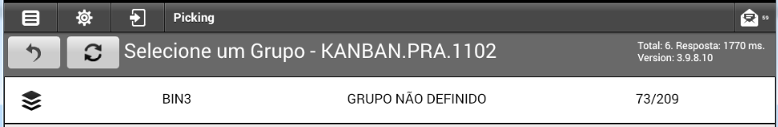

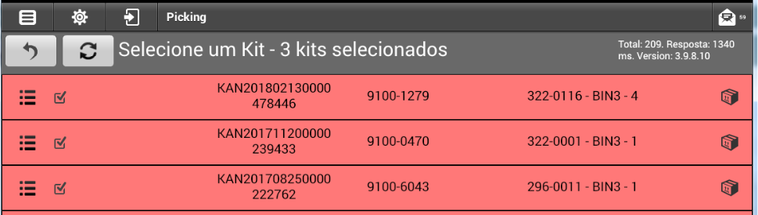

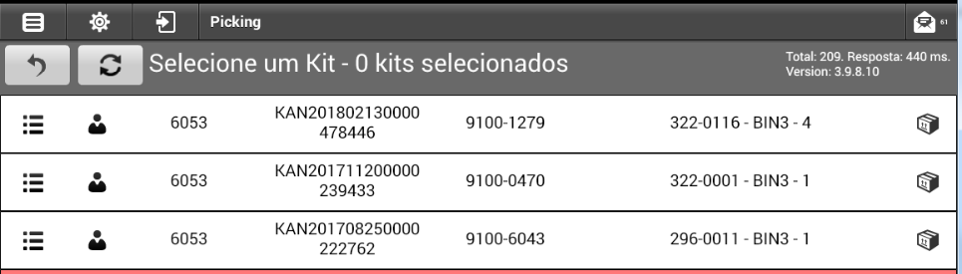

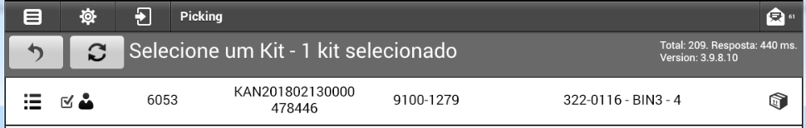 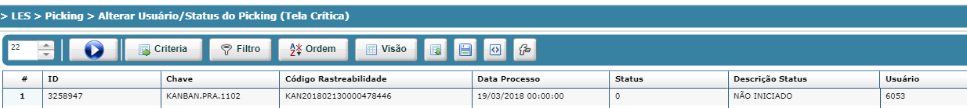



Limpando usuário

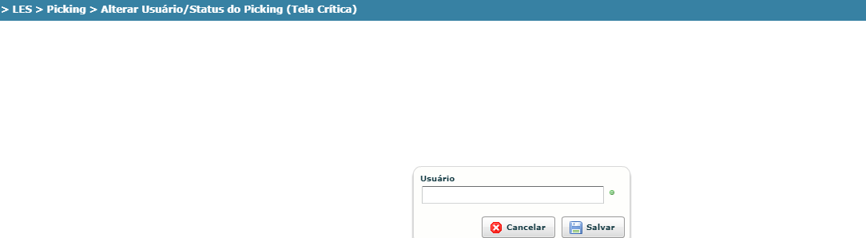

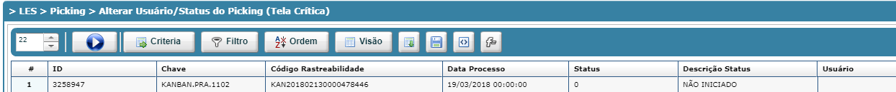

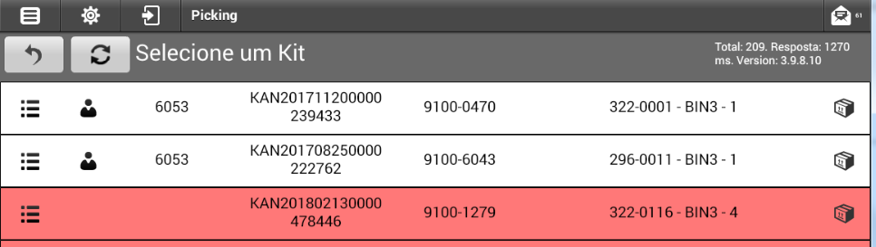

Alterando usuário

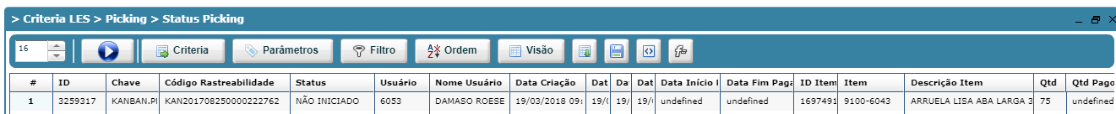

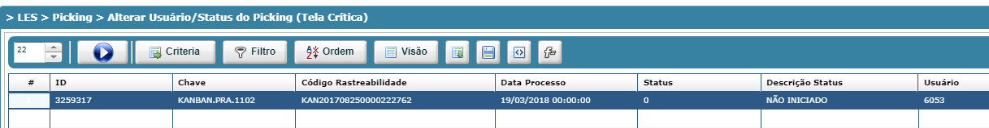

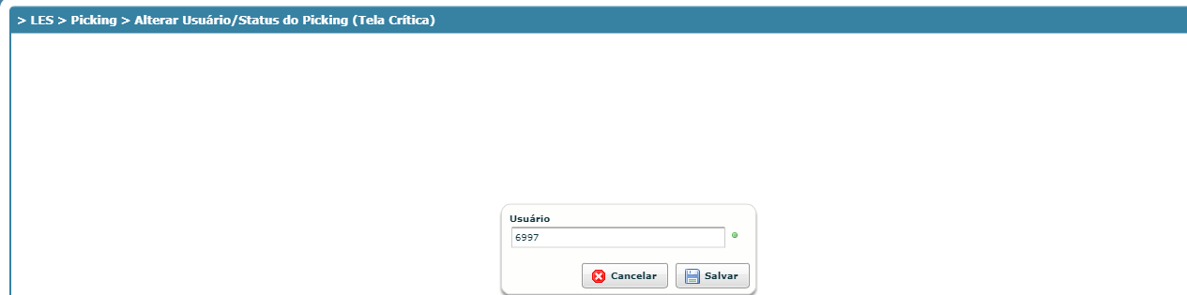



EM PROCESSO

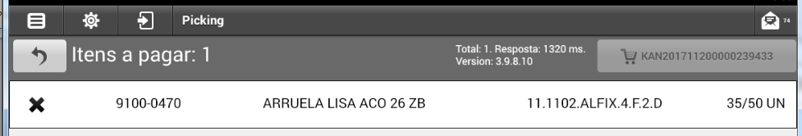

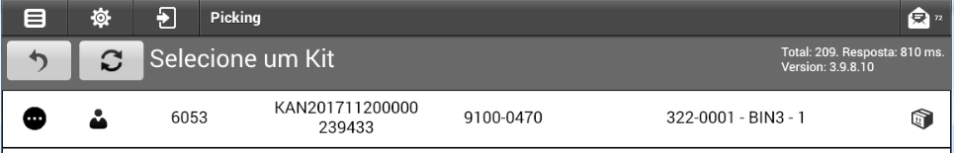



LIMPANDO USUÁRIO



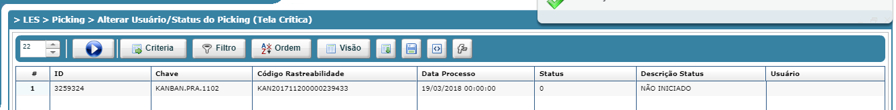

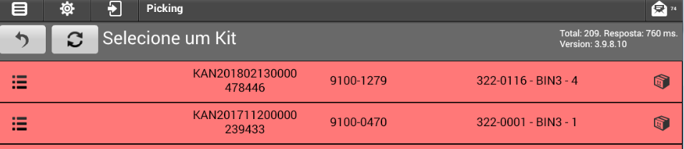

ALTERANDO USUÁRIO

